Este documento apresenta a proposta para uma Política pela Acessibilidade e Inclusão das Pessoas com Deficiência.
Foi feito pelo Comitê Fiocruz.
O Comitê Fiocruz foi criado no mês de maio de 2017.
O Comitê Fiocruz é formado por trabalhadores e trabalhadoras de diferentes profissões que ajudam com seu conhecimento e experiência para que a acessibilidade na Fiocruz seja um direito de todas as pessoas.

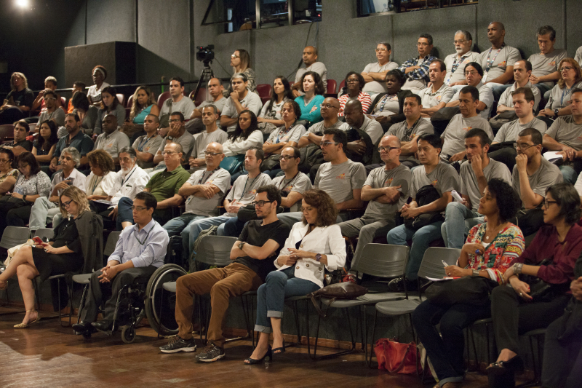
Trabalhadores e trabalhadoras da Fiocruz em reunião de discussão sobre a Política na Tenda da Ciência.
A Fiocruz faz uma reunião que acontece de 4 em 4 anos que é o Congresso Interno. Neste congresso novas ideias aparecem para melhorar o trabalho de todo mundo.
Uma ideia importante foi a Tese 11.
A Tese 11 está preocupada com o enfrentamento de todas formas de discriminação, exclusão e violência.
A proposta dessa Política de Acessibilidade aproveitou as ideias da Tese 11.
A presidência da Fiocruz aprovou a proposta da Política de Acessibilidade.
Depois o Comitê Fiocruz enviou a proposta para que os trabalhadores e trabalhadoras lessem e dissessem o que acharam.
Agora queremos ouvir a sua opinião.
Leia nossa proposta.
Converse com sua família, professores, amigos e amigas.
Anote o que achou e envie para esse endereço:
acessibilidade@fiocruz.br
Nós vamos ver com atenção todas as suas observações para que nossa proposta fique melhor e possa entrar em ação.

Sumário

INTRODUÇÃO 4
HISTÓRICO 6
PRINCÍPIOS 7
OBJETIVO 8
GOVERNANÇA 8
FINANCIAMENTO 9
AÇÕES POLÍTICAS E ESTRATÉGICAS 10
REFERÊNCIAS 11

INTRODUÇÃO
A Política tem 2 pontos principais.
- A importância da Fiocruz no cumprimento das leis sobre acessibilidade e inclusão das pessoas com deficiência.
- O compromisso da Fiocruz em fazer ações em defesa dos direitos humanos.
O que é Acessibilidade?
De acordo com o Art.8 do decreto 5296 de 02/12/04
É a condição para que qualquer pessoa, com ou sem deficiência, utilize, com segurança e autonomia, total ou assistida, os espaços, mobiliários e equipamentos urbanos, edificações, dos serviços de transporte e dos dispositivos, sistemas e meios de comunicação e informação.
Para tudo isso poder acontecer precisamos garantir alguns níveis de acessibilidade.
A acessibilidade atitudinal acontece quando as pessoas mudam de atitude e não discriminam. Entendem que é importante ter sensibilidade para integrar e incluir quem tem alguma dificuldade ou deficiência.
A acessibilidade arquitetônica existe quando eliminamos as barreiras físicas que atrapalham e prejudicam quem usa cadeira de rodas, tem dificuldade de locomoção, é cego ou tem baixa visão.
A acessibilidade metodológica acontece quando por exemplo, produzimos ações educativas acessíveis nas escolas e nos museus. Dessa forma todas as pessoas podem aproveitar tudo o que é oferecido.
Acessibilidade comunicacional é quando temos vários equipamentos que dão acesso às informações como vídeo em Libras para pessoas surdas, pranchas de comunicação para pessoas que tem deficiência intelectual e audiodescrição para as pessoas cegas e com baixa visão.
Acessibilidade programática acontece quando respeitamos e adotamos as leis e normas técnicas.
Acessibilidade instrumental acontece quando temos equipamentos e objetos que ajudam as pessoas com deficiência no dia-a-dia.
A Fiocruz tem 118 anos e quer garantir toda essa acessibilidade para a comunidade de estudantes, profissionais e usuários dos seus serviços.
É uma luta para toda a população brasileira e em defesa do SUS.

HISTÓRICO
Nosso trabalho começou em 2016.
Começamos a pensar na acessibilidade e ter algumas ações como obras e palestras.
Escrevemos um documento que foi nossa referência e se chamou Termo de Referência.
Sabemos que existem muitas associações que já discutem este tema e trabalham com as pessoas com deficiência para melhorar sua condição de vida e saúde.
Compreender a deficiência é importante para a vida da população e está escrita na Constituição de 1988.
Reconhecemos que ainda temos muitos desafios.
O maior desafio é mudar a atitude e comportamento das pessoas sobre a importância da acessibilidade.
Queremos fazer ações na gestão, educação e pesquisa, informação e comunicação, trabalho e infraestrutura.
Queremos tornar a Fiocruz uma instituição de referência na inclusão social nos campos de educação, assistência e trabalho.

PRINCÍPIOS
1. Ter condições de equidade para a participação de pessoas com deficiência e funcionalidade reduzida nos mais diversos espaços.
2. Todas as iniciativas devem estar assentadas na importância da pessoa em sua dimensão humana e cidadã.
3. Garantia dos direitos para as transformações necessárias.
4. “Nada sobre nós, sem nós”. Participação e representatividade da pessoa com deficiência, desde a formulação até a execução das ações.
5. Reconhecimento da diversidade cultural e social presentes na Fiocruz espalhada pelo território nacional.
6. Garantia de respeito a todas as pessoas, em todos os espaços da Fiocruz, no trabalho, estudo, assistência e visitas, rejeitando a discriminação de qualquer espécie.

OBJETIVO
Tornar a instituição um ambiente mais inclusivo e acessível a todos para o compromisso com uma sociedade mais justa, inclusiva e acessível.

GOVERNANÇA

Conselho Deliberativo (CD/Fiocruz)
Responsável pela aprovação da política de acessibilidade e inclusão.

Presidência
Garantia de execução e monitoramento, por meio Coordenação-Geral de Gestão de Pessoas da Fiocruz (Cogepe), encarregada de fazer a ponte entre os diferentes atores envolvidos na execução.

GT Ampliado/Comitê Fiocruz pela Acessibilidade e Inclusão das Pessoas com Deficiência
Espaço de reflexão, proposição e debate das questões da governança, execução e ao monitoramento das ações previstas no âmbito da Política de Acessibilidade e Inclusão.
Importante garantir a participação dos movimentos sociais e/ou associações que representam as diversas deficiências e com todas as pessoas interessadas.

Direções das unidades e escritórios
Viabilizar a execução desta política, de acordo com as condições e orçamento necessários.

FINANCIAMENTO
Previsão de recursos orçamentários nos planos anuais tanto no âmbito da presidência quanto das Unidades, para garantir que as metas sejam atingidas, assegurando a continuidade e qualidade do processo.
Também a participação em editais para ter recursos externos.

AÇÕES POLÍTICAS E ESTRATÉGICAS

Nas áreas de educação e pesquisa
Importante aumentar as oportunidades de inclusão e desenvolvimento das pessoas com deficiência.
Vamos pesquisar o número de alunos(as) com deficiência atualmente na instituição e os que buscam os cursos oferecidos pela Fiocruz.
O número de trabalhos acadêmicos publicados em meios acessíveis.

Na área da Comunicação
Temos o desafio de eliminação de barreiras, na comunicação interpessoal, escrita, audiovisual e digital, garantindo o direito ao acesso à comunicação e informação a qualquer pessoa.

Na área do Trabalho
É importante abrir mais espaços de trabalho para pessoas com deficiência.

Na área da Infraestrutura
É importante realizar um estudo arquitetônico com foco em questões de inclusão e de acessibilidade nos diferentes Campi Fiocruz.

REFERÊNCIAS

BRASIL. Presidência da República. Decreto n. 7.612, de 17 de novembro de 2011. Institui o Plano Nacional dos Direitos da Pessoa com Deficiência - Plano Viver sem Limite.

BRASIL. Presidência da República. Decreto n. 5.296, de 2 de dezembro de 2004. Regulamenta as Leis nos 10.048/2000 e 10.098/2000 e dá outras providências. Disponível em: <http://www.planalto.gov.br/ccivil_03/_ato2004-2006/2004/decreto/d5296.htm>. Acesso em: 05 jul. 2018.

BRASIL. Presidência da República. Lei 13.146. Institui a Lei Brasileira de Inclusão da Pessoa com Deficiência (Estatuto da Pessoa com Deficiência). Brasília, DF. 2015 [Internet].Acesso em:: http://www.planalto.gov.br/ccivil_03/_ato2015-2018/2015/lei/l13146.htm

BRASIL. Constituição Federal de 1988. Promulgada em 5 de outubro de 1988. Acessado em:<http://www.planalto.gov.br/ccivil_03/constituicao/constituição.htm>

FIOCRUZ. Portaria da Presidência n. 714/2017-PR, publicada em 29 de maio de 2017, cria o Comitê Fiocruz pela Acessibilidade e Inclusão das Pessoas com Deficiência, Conselho Deliberativo (CD/Fiocruz).

FIOCRUZ. Termo de Referência (TR). Acessibilidade, inclusão e emancipação das pessoas com deficiência, formulado pelo GT Acessibilidade e Inclusão e apresentado no Conselho Deliberativo da Fiocruz, 2016.

Rio de Janeiro, 2019
GT Ampliado do Comitê Fiocruz pela Acessibilidade e Inclusão das Pessoas com Deficiência

